**Московский авиационный институт**

(национальный исследовательский университет)

**Факультет № 8 «Информационные технологии и прикладная математика»**

**Кафедра 806 «Вычислительная математика и программирование»**

КУРСОВОЙ ПРОЕКТ

по дисциплине «Вычислительные системы»

1 семестр

на тему “Схема домашнего компьютера”

|  |  |
| --- | --- |
| Студент: | Лохматов Н.И. |
| Группа: | М8О - 106Б - 21 |
| Преподаватель: | Дубинин А.В. |
| Подпись: |  |
| Оценка: |  |

Москва, 2021

**Оглавление**

Введение 4

Схема компьютера 5

Конфигурация ПК 6

Чипсет 7

Описание 7

Моя материнская плата 7

Технически характеристики 8

Процессор 8

Описание 8

Мой процессор 8

Технические характеристики 9

Видеокарта 9

Описание 9

Моя видеокарта 9

Технические характеристики 10

Оперативная память 11

Описание 11

Моя оперативная память 11

Технические характеристики 11

SSD и HDD 12

Описание 12

Мой жёсткий диск 12

Мой твердотельный накопитель 12

Технические характеристики 13

Место в сети 13

Локальная сеть 13

Глобальная сеть 14

Схема сети 14

Заключение 14

Список источников 16

# Введение

В наше время сложно представить жизнь без персонального компьютера. Благодаря множеству полезных функций компьютер сильно облегчает жизнь человека. Однако такое полезное устройство имеет очень сложное строение.

Целью данного проекта было изучить мой компьютер, его строение, характеристики комплектующих, его место в сети. Нарисовать схему моего пк и рассказать о его устройстве.

# Схема компьютера

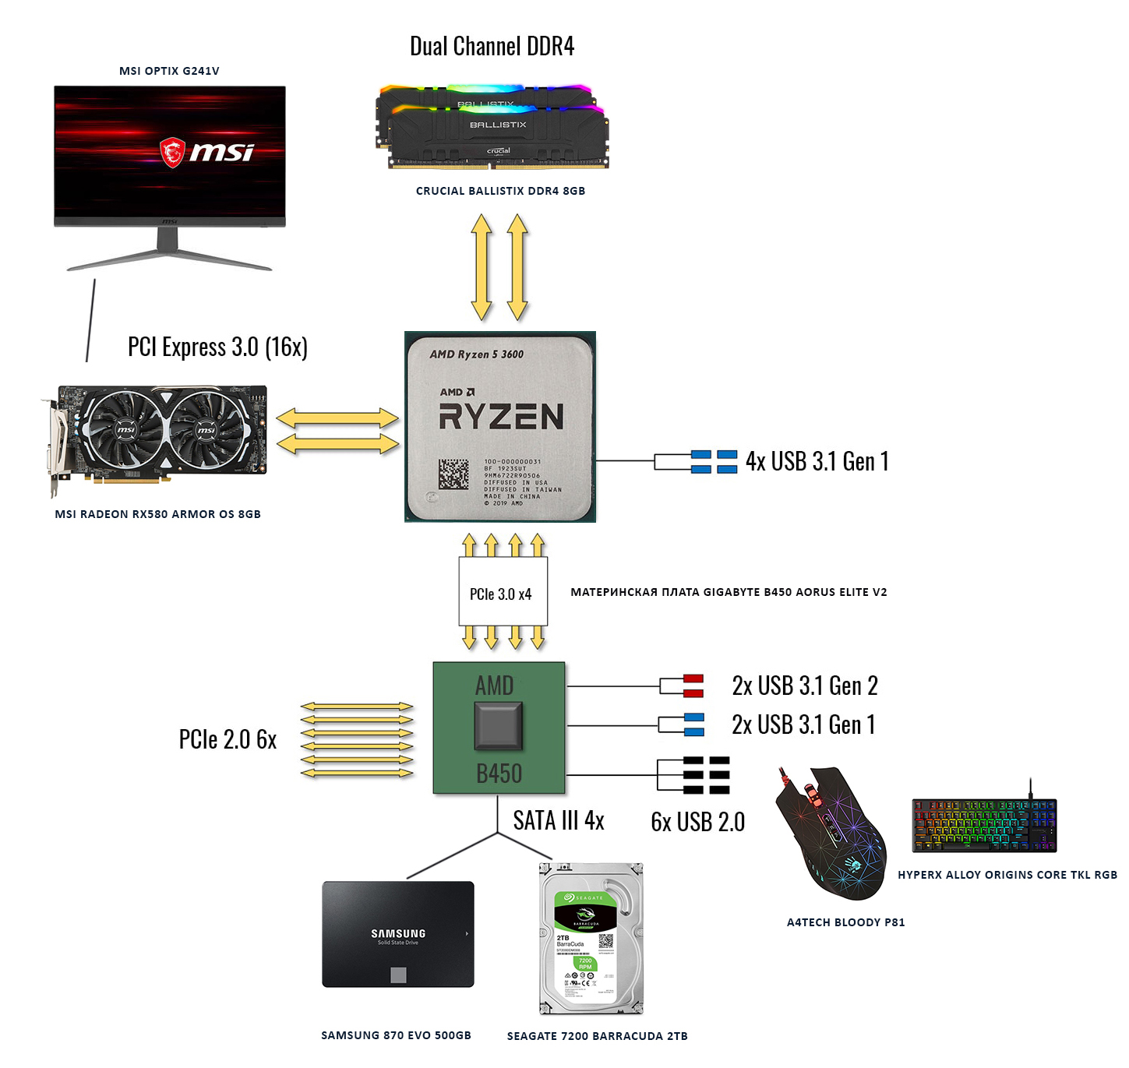

# Конфигурация ПК

|  |  |
| --- | --- |
| Процессор | AMD Ryzen 5 3600 |
| Видеокарта | MSI Radeon RX580  ARMOR OC 8Gb |
| Оперативная память | 2x Crucial Ballistix DDR4-3200 |
| Материнская плата | Gigabyte B450 AORUS ELITE V2 |
| Жёсткий диск | Seagate 7200 BarraCuda 2Tb |
| Твердотельный накопитель | Samsung 870 EVO 500Gb |
| Блок питания | be quiet! SYSTEM POWER 9 600W |
| Монитор | MSI Optix G241V |
| Клавиатура | HyperX Alloy Origins Core TKL RGB |
| Компьютерная мышь | A4Tech Bloody P81 |
| Операционная система | Microsoft Windows 10 Pro |

# Чипсет

## Описание

**Чипсет** – это размещаемый на материнской плате набор микросхем, спроектированных для совместной работы с целью выполнения набора заданных функций.

Так, в компьютерах чипсет, размещаемый на материнской плате, выполняет функцию связующего компонента (моста), обеспечивающего взаимодействие центрального процессора (ЦП) c различными типами памяти, устройствами ввода-вывода.

Чаще всего чипсет материнских плат современных компьютеров состоит из двух основных микросхем:

1. Северный мост - обеспечивает взаимодействие ЦП с памятью.
2. Южный мост - обеспечивает взаимодействие между ЦП и жестким диском, картами PCI, низкоскоростными интерфейсами PCI Express, SATA, USB и пр.

## Моя материнская плата

В моём компьютере стоит материнская плата от Gigabyte – AORUS ELITE V2. Данная модель соответствует типоразмеру Standard-ATX, благодаря чему отличается широкими возможностями конфигурации. В ее основе используется чипсет AMD B450 и сокет AM4, что позволяет задействовать широкий модельный ряд процессоров AMD. Также данная платформа поддерживает установку дискретных видеокарт — для них предусмотрено 2 слота PCI-E x16 и поддержка технологии CrossFire X для корректной работы. Максимальный объем ОЗУ может достигать 128 ГБ типа DDR4 с частотой до 3600 МГц. Для установки предусмотрено 4 DIMM-слота. Файловое хранилище может быть представлено 6 дисками SATA, а также 2 накопителями типа M.2.  
Материнская плата GIGABYTE B450 AORUS ELITE V2 изготовлена с применением высококачественных материалов, благодаря чему модель отличается надежностью и стильным внешним видом. Сетевые возможности представлены производительным модулем Realtek RTL8118AS. Для подключения периферии на корпусе предусмотрено множество портов, среди которых — DVI-D и HDMI. Также материнская плата может обеспечить качественное воспроизведение аудио за счет встроенного модуля Realtek HD Audio.

## Технически характеристики

|  |  |
| --- | --- |
| Сокет | AM4 |
| Чипсет | AMD B450 |
| Память | DIMM DDR4 2133-3600 МГц |
| Максимальный объем памяти | 128 Гб |
| Разъёмы | 4 USB 3.2, 4 USB 2.0, Ethernet, DVI-D, HDMI |
| Тип системы охлаждения | пассивное |
| Форм-фактор | ATX |

# Процессор

## Описание

**Центральный процессор** - электронный блок, либо интегральная схема (микропроцессор), исполняющая машинные инструкции (код программ), главная часть аппаратного обеспечения компьютера или программируемого логического контроллера. Иногда называют микропроцессором или просто процессором.

## Мой процессор

В моём ПК стоит 6-ядерный процессор AMD Ryzen 5 3600. Как и большинство современных процессоров AMD, пятый Ryzen устанавливается на сокет AM4. Базовая частота процессора равна 3600 МГц. Турбочастота – 4200 МГц. Важной особенностью процессора является очень большой объем кэша третьего уровня: величина этого показателя равна 32 МБ. Объем кэша L2 – 3 МБ.  
Процессор AMD Ryzen 5 3600 OEM не имеет встроенного графического ядра. Модель совместима с памятью DDR4, объем которой может достигать 128 ГБ. Минимально допустимая частота оперативной памяти – 1600 МГц. Максимально допустимая частота вдвое выше – 3200 МГц. Техпроцесс составляет 7 нанометров.

Несмотря на свою внушительную мощность, процессор обладает тепловыделением 65 Вт, максимальная рабочая температура – 95 °C.

## Технические характеристики

|  |  |
| --- | --- |
| Сокет | AM4 |
| Количество ядер | 6 |
| Количество потоков | 12 |
| Базовая тактовая частота процессора | 3,60 ГГц |
| Максимальная частота процессора | 4,20 ГГц |
| Интегрированное графическое ядро | Отсутствует |
| Кэш | L1 – 192 КБ  L2 – 3 МБ  L3 – 32 МБ |
| Расчётная мощность | 65 Вт |
| Технологический процесс | 7 нм |

# Видеокарта

## Описание

**Видеокарта** - устройство, преобразующее графический образ, хранящийся как содержимое памяти компьютера (или самого адаптера), в форму, пригодную для дальнейшего вывода на экран монитора. Обычно видеокарта выполнена в виде печатной платы (плата расширения) и вставляется в слот расширения, универсальный либо специализированный. Также широко распространены и встроенные (интегрированные) в системную плату видеокарты - как в виде отдельного чипа, так и в качестве составляющей части северного моста чипсета или ЦПУ.

Ниже представлена таблица с некоторыми характеристиками видеокарты MSI Radeon RX 580 ARMOR OC.

## Моя видеокарта

Самой ценной частью моего компьютера я заслуженно считаю видеокарту. Модель AMD Radeon RX 580 с 8 Гб видеопамяти в исполнении MSI, линейка ARMOR OC обладает штатной частотой работы видеочипа 1257 МГц, которую можно разогнать до 1366 МГц. Разрядность шины памяти 256 бит, пропускная способность – 256 Гбайт/с. Так как модель игровая, она обладает собственной воздушной системой охлаждения, представленной 2 активными вентиляторами. Также необходимо отметить, что модель нуждается в собственном питании от блока 500 Вт или больше и имеет для этого специальный разъем 8-pin.  
Одновременно MSI AMD Radeon RX 580 ARMOR OC может подключаться к 4 мониторам, при этом максимальное разрешение составляет 7680x4320. Модель поддерживает стандарты DirectX 12.

## Технические характеристики

|  |  |
| --- | --- |
| Объём памяти | 8 ГБ |
| Тип памяти | GDDR5 |
| Пропускная способность памяти | 256 Гбайт/с |
| Разрядность шины памяти | 256 бит |
| Интерфейс подключения | PCI-E 3.0 x 16 |
| Частота графического процессора | 1257 МГц |
| Максимальная частота ГП | 1366 МГц |
| Быстродействие памяти | 8 Гбит |
| Максимальное цифровое разрешение | 7680x4320@60Гц |
| Ширина | 2 слота |
| Электропотребление | 185 Вт |
| Разъёмы дополнительного питания | 8-pin |
| Технологический процесс | 14 нм |

# Оперативная память

## Описание

**Оперативная память** или **оперативное запоминающее устройство** (**ОЗУ**) - энергозависимая часть системы компьютерной памяти, в которой во время работы компьютера хранится выполняемый машинный код (программы), а также входные, выходные и промежуточные данные, обрабатываемые процессором. Содержащиеся в полупроводниковой оперативной памяти данные доступны и сохраняются только тогда, когда на модули памяти подаётся напряжение. Выключение питания оперативной памяти, даже кратковременное, приводит к искажению либо полному разрушению хранимой информации.

## Моя оперативная память

В моей системе стоят две плашки ОЗУ Crucial Ballistix Black по 8 Гб каждая. Оперативная память имеет тактовую частоту 3200 МГц. Тип памяти, конечно, DDR4, а форум-фактор – DIMM. Пропускная способность памяти составляет 25600 МБ/с.

## Технические характеристики

|  |  |
| --- | --- |
| Объём памяти | 2*8 ГБ |
| Тип памяти | DDR4 |
| Форм-фактор | DIMM |
| Тактовая частота | 3200 МГц |
| Пропускная способность | 25600 МБ/c |
| CAS - Латентность | 16 |

# SSD и HDD

## Описание

**Жёсткий диск** (**HDD**) - запоминающее устройство (устройство хранения информации) произвольного доступа, основанное на принципе магнитной записи. Является основным накопителем данных в большинстве компьютеров.

информация в НЖМД записывается на жёсткие (алюминиевые или стеклянные) пластины, покрытые слоем ферромагнитного материала, чаще всего диоксида хрома - магнитные диски.

**Твердотельный накопитель (SSD)** - компьютерное энергонезависимое немеханическое запоминающее устройство на основе микросхем памяти, альтернатива жёстким дискам. По сравнению с традиционными жёсткими дисками твердотельные накопители имеют меньший размер и вес, являются беззвучными, а также многократно более устойчивы к повреждениям (например, к падению) и имеют гораздо большую скорость записи.

## Мой жёсткий диск

В моём компьютере установлен жёсткий диск от компании Seagate, линейка BarraCuda. Количество предоставляемой памяти – 2 ТБ. Этого достаточно для хранения значительных объемов информации. Скорость вращения шпинделя – 7200 rpm. Благодаря этому удается быстро найти сектора с записанными данными на диске. Реализован дополнительный кэш на 256 МБ. Он выступает в качестве буфера и увеличивает общую скорость работы.  
Максимальная скорость передачи данных – 220 МБ/с. Подключение осуществляется через SATA III.

## Мой твердотельный накопитель

В моей системе стоит SSD-накопитель Samsung 870 EVO на 500 Гб. Модель основана на чипах памяти NAND и использует производительный микроконтроллер Samsung MKX, который вместе с интерфейсом SATA III, использующимся для подключения к материнской плате и отличающимся высокой пропускной способностью, обеспечит запись и чтение на скорости до 530 и 560 МБ/с. Благодаря этому данный диск позволит значительно сократить время загрузки приложений и операционной системы, а также повысить общее быстродействие компьютера в самых разных задачах. Также модель отличается возможностью шифрования данных и обладает высокой отказоустойчивостью.

## Технические характеристики

**HDD**

|  |  |
| --- | --- |
| Объём памяти | 2 ТБ |
| Форм-фактор | 3.5'' |
| Скорость записи/чтения | 147 МБ/с |
| Скорость вращения | 7200 rpm |
| Интерфейс | SATA 6 Гбит/с |

**SSD**

|  |  |
| --- | --- |
| Объём памяти | 500 ГБ |
| Форм-фактор | 2.5'' |
| Скорость записи/чтения | 530/560 МБ/с |
| Интерфейс | SATA 6 Гбит/с |

# Место в сети

## Локальная сеть

Локальные сети имеют несколько конфигураций:

* **Шина** - все пк параллельно подсоединены к одной линии связи, а данные от любого компьютера одновременно переходит ко всем другим пк. Согласно данной конфигурации формируется одноранговая линия. При этом соединении пк имеют возможность передавать данные только по очереди, поскольку линия взаимосвязи только одна.
* **Кольцо** - конфигурация при которой все пк поочередно связаны между собой. Любой компьютер передает данные всегда следующему в цепочке пк, а принимает информацию только от предшествующего в цепочке, и эта цепь замкнута.
* **Звезда** - применяема для локальных сетей вида клиент-сервер. Когда к одному главному серверу подсоединяются другие периферийные пк, при этом для каждого используют отдельную линию соединения. Вся информация поступает через центральный пк, который выдерживает очень большую нагрузку, по этой причине он рассчитан только лишь обслуживания сети.

Каждому компьютеру, функционирующему в локальной сети, необходимо иметь сетевой адаптер, функцией которого является прием и передача сигналов. У каждой сетевой платы имеется опознавательный код, зафиксированный при ее изготовлении. Его называют аппаратным адресом (МАС).

Мой компьютер подключён к сети при помощи маршрутизатора.

MAC-адрес моего компьютера: 7C-DD-90-33-85-8A

IPv4-адрес: 192.168.1.72

## Глобальная сеть

Глобальным сетям, в отличие от локальных, не нужен единый центр управления. Базу сети составляет множество разных компьютеров, объединенных различными каналами связи. Каждый пк обладает уникальным идентификатором, который дает возможность «провести маршрут» для доставки данных. Как правило, в глобальной сети соединяются компьютеры, которые работают по разным протоколам, имеющие различную архитектуру. По этой причине для передачи данных с одного типа сети в другой применяются шлюзы — компьютеры (устройства), предназначенные для соединения сетей с абсолютно разными протоколами.  
Подключаться к глобальной сети можно с помощью модема, который перестраивает подаваемую на него пк цифровую информацию в аналоговый сигнал. Аналоговый сигнал подается по телефонной линии, а модем, принимая его, производит обратное изменение информации. Скорость, с которой происходит обмен данными, зависит от скорости передачи модема абонента и качеством телефонных линий.

## Схема сети

Свитч

«Билайн»

# Заключение

ПК

7C-DD-90-33-85-8A

IPv4: 192.168.1.72

Внешний IP: 2.92.197.134

Маршрутизатор

«Билайн»

SmartBox

Свой компьютер я собирал в первую очередь для работы. Мне нужна была довольно мощная и быстрая система. К подбору комплектующих я подходил ответственно: сравнивал разные варианты, изучал особенности. Поэтому написать этот курсовой проект мне было относительно просто. Однако я ещё больше углубился в изучение различных комплектующих, узнал некоторые новые и важные особенности и характеристики. Если в будущем я захочу обновить ПК, эти знания мне очень пригодятся.

# Список источников

* Интернет-портал Gigabyte / B450 AORUS Elite V2 <https://www.gigabyte.ru/products/page/mb/B450-AORUS-Elite-V2-rev-10>
* Интернет-портал AMD / AMD Ryzen 5 3600 <https://www.amd.com/ru/products/cpu/amd-ryzen-5-3600>
* Интернет-портал MSI / Radeon RX 580 ARMOR 8G OC <https://ru.msi.com/Graphics-Card/Radeon-RX-580-ARMOR-8G-OC/Overview>
* Интернет-портал Crucial / Игровая память Crucial Ballistix <https://www.crucial.ru/products/gaming-memory/ballistix>
* Интернет-портал Samsung / 860 EVO SATA SSD 250Gb <https://www.samsung.com/ru/memory-storage/sata-ssd/ssd-860-evo-sata-3-2-5-inch-250gb-mz-76e250bw/>
* Интернет-портал Seagate / Жёсткие диски BarraCuda <https://www.seagate.com/ru/ru/products/hard-drives/barracuda-hard-drive/>